Maandag 27 april 2020
- Bewegingsoefeningen:

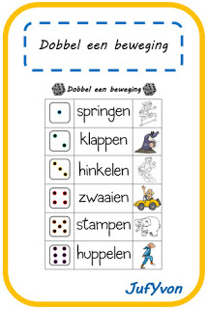

- Spelletje:
- Gooi de dobbelsteen: kijk nu over welk persoon jouw verhaal gaat.
- Gooi nog een keer: kijk nu in de 2de kolom. Daar is je hoofdpersoon?
Gooi nogmaals een keer: kijk in de 3de kolom om te zien waar jouw verhaal zich afspeelt.
- Maak nu je verhaal!
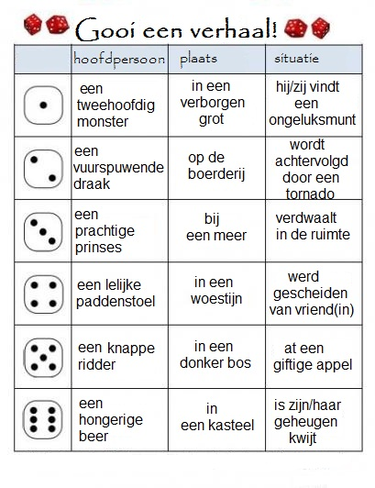
- Dansje:
Zoek op internet ‘Just Dance Kids – Bingo’ op en doe mee met de bewegingen. Heb je geen internet of computer/laptop dan is dat geen probleem. Zet gewoon muziek op of zing zelf een leuk liedje en dansen maar. Het is leuk als iedereen van jullie gezin zou meedoen!

- Raadsel:
…… .. …… ……. .. …
……. … ……
- Kleurplaat:
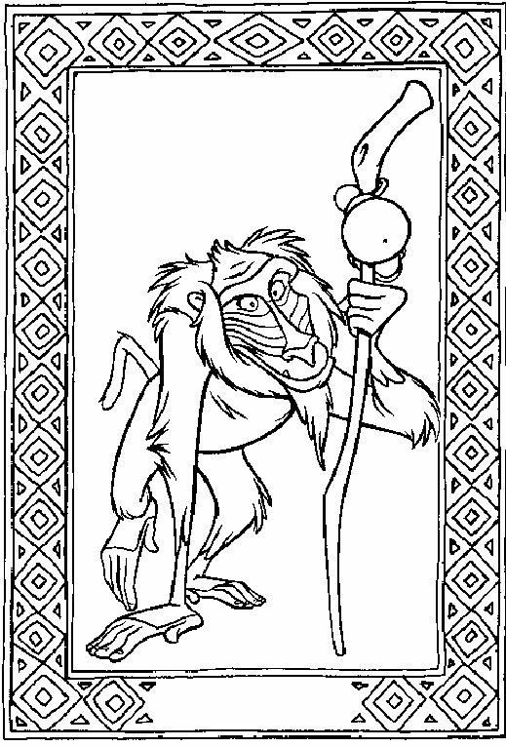
- Knutselen: Superheldenmasker maken.
- Knip het masker uit.
- Knip uit welke superheld je wilt zijn of combineer.
- Kleur het masker en de symbolen in.
- Plak de symbolen op het masker.
- Plak langs de zijkant een rietje en klaar. Nu ben je een echte superheld.

Dinsdag 28 april 2020
- Bewegingsoefeningen:
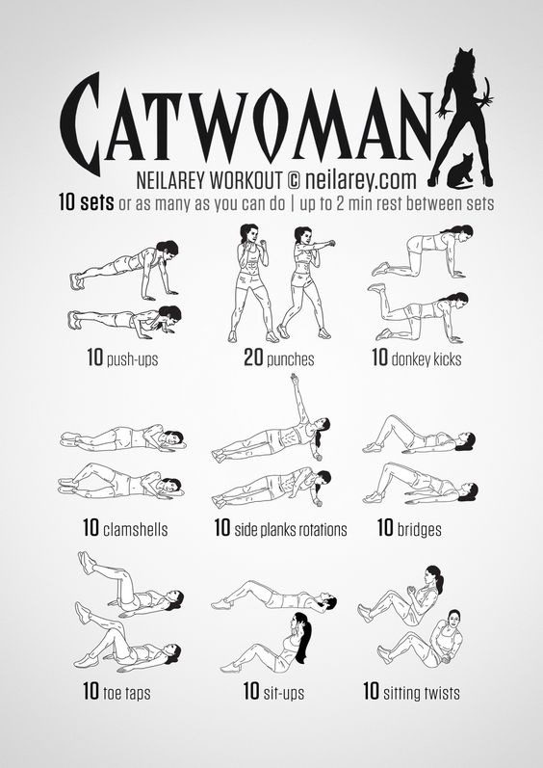
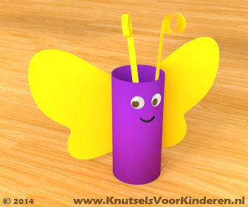
- Knutselen: Een vlinder maken.
- Kleur de wc-rol in.
- Teken zijn gezichtje.
- Knip 2 strookjes uit (voor de voelsprieten).
- Knip 2 vleugels uit en maak ze mooi.
- Plak zijn voelsprieten en vleugels aan de wc-rol.
- Spelletje:
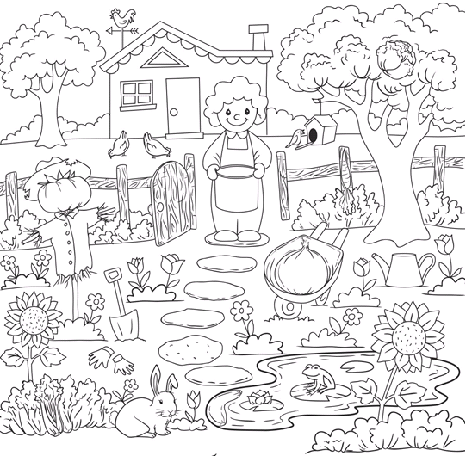
Zoek volgende groenten in je tekening:
Ui | aubergine | aardappel | selder
tomaat | bloemkool | wortel

- Dansje:
Zoek op internet ‘Halloween | Grote Groene Griezelmonster | Kinderliedjes | DANS-INSTRUCTIE | Minidisco’ op en doe mee met de bewegingen. Heb je geen internet of computer/laptop dan is dat geen probleem. Zet gewoon muziek op of zing zelf een leuk liedje en dansen maar. Het is leuk als iedereen van jullie gezin zou meedoen!
- Raadsel:
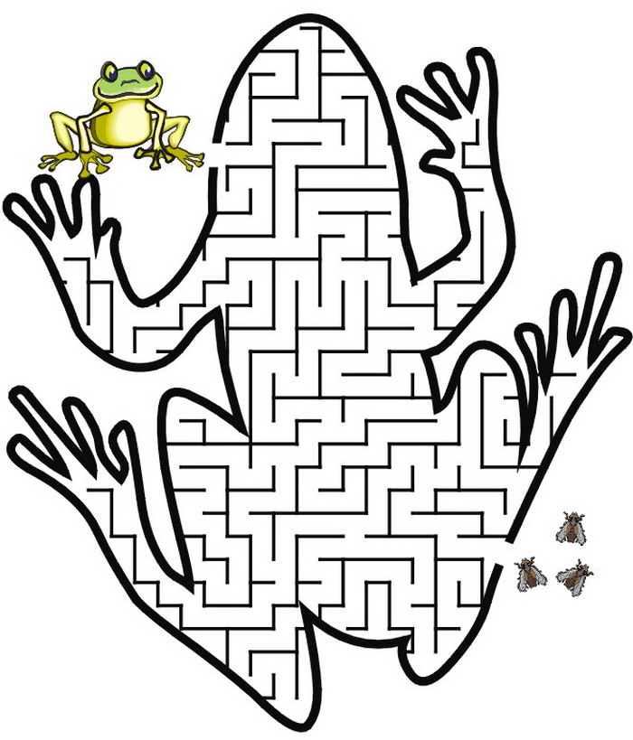

- Kleurplaat:
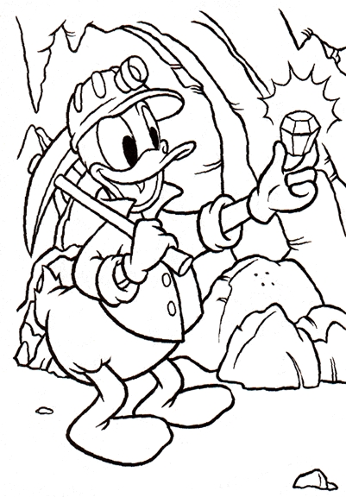
Woensdag 29 april 2020
- Bewegingsoefeningen:
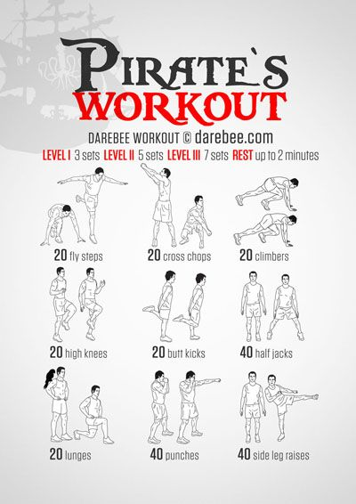

- Spelletje: een spelletjes wat mama en papa leuk gaan vinden!

Sssst…!!
Een ideaal spel om de rust in huis te doen terugkeren: wie kan het langst stil zijn. Geef een teken waarop de tijd ingaat. Wie het eerst een geluid maakt, mag niet meer meedoen.
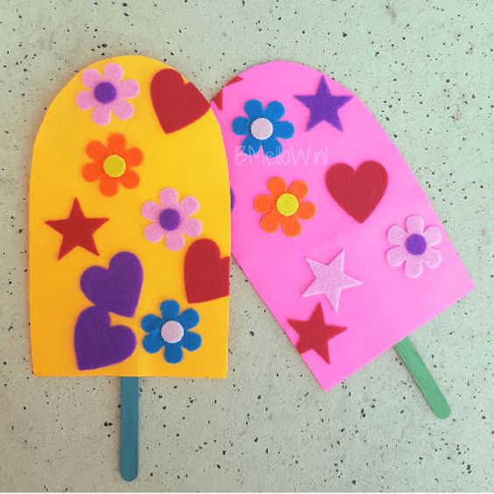
- Knutselen: IJsje maken
Knip de vorm van je ijsje uit.
Kleur ze in en versier ze.
Plak op de achterkant een rietje.
Nu heb je een ijsje.

- Dansje:
Zoek op internet ‘YMCA – Coreografia’ op en doe mee met de bewegingen. Heb je geen internet of computer/laptop dan is dat geen probleem. Zet gewoon muziek op of zing zelf een leuk liedje en dansen maar. Het is leuk als iedereen van jullie gezin zou meedoen!

- Raadsel:
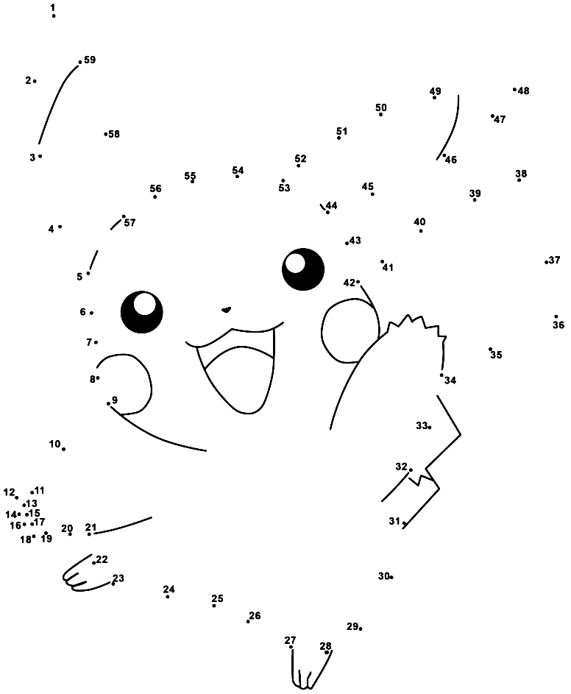
- Kleurplaat:
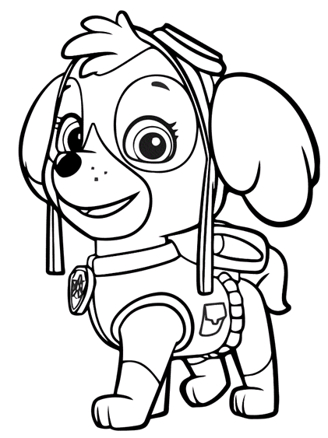
Donderdag 30 april 2020
- Bewegingsoefeningen:
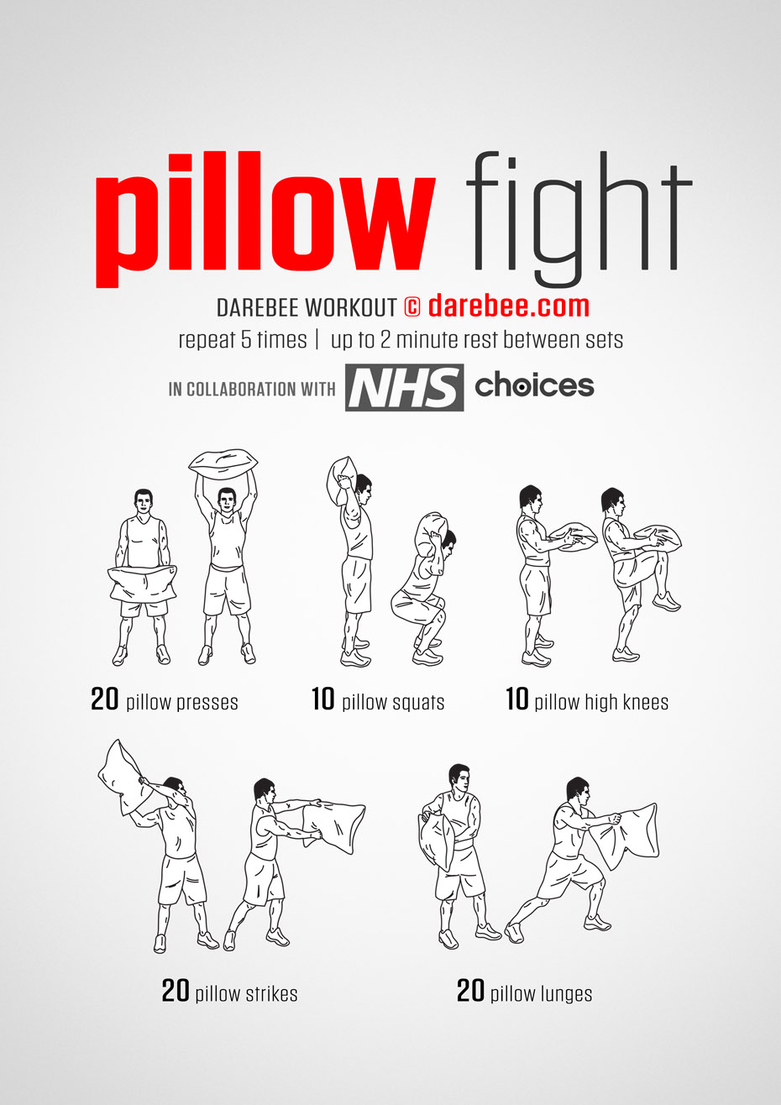

- Knutselen: Bloempot maken.
Neem een blad papier en teken je hand over.
Knip je hand uit.
Plak op een ander papier.
Teken en knip je bloempot uit.
Teken en knip je bloemen uit.
Plak je bloempot en bloemen op hetzelfde papier als je hand.
Aan wie geef jij jouw mooie bloemen?

- Spelletje: Wie kan het meest deze zinnen herhalen?
Leuk om volwassenen mee te laten doen.
- De kat krabt de krullen van de trap
- Lientje leerde Lotje lopen langs de lange Lindelaan maar toen Lotje niet wilde lopen, liet Lientje Lotje staan.
- Als een potvis in de pispot pist, zit de pispot vol met potvispis.
- Moeder sneed zeven scheve sneden brood.
- Knappe kappers kappen knap, maar de knecht van de knappe kapper kapt nog knapper dan de knappe kapper kappen kan.
- De postkoetskoetsier poetst de postkoets met postkoetspoets op een postkoetspoetsdoek.

- Dansje:
Zoek op internet ‘Just Dance 2020: Old Town Road (Remix) by Lil Nas X Ft. Billy Ray Cyrus | ArthurVideoSong Fanmade’ op en doe mee met de bewegingen. Heb je geen internet of computer/laptop dan is dat geen probleem. Zet gewoon muziek op of zing zelf een leuk liedje en dansen maar. Het is leuk als iedereen van jullie gezin zou meedoen!

- Raadsel:
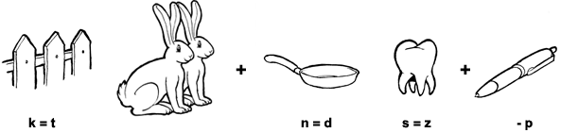
… …….. ……
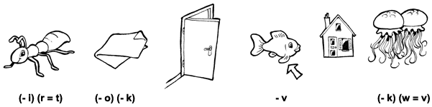
… .. …. .. …. …… .
- Kleurplaat:
